12. (3) Материалы для практических занятий СУ, СП, СХ
Раздел II. Электромагнетизм
5. Магнитное поле
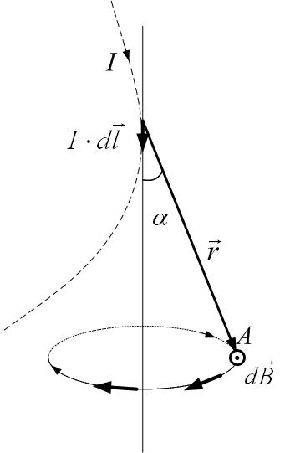
$d\vec{B}=\frac{{\text{μμ}}_{0}}{4π}\frac{I\left[d\vec{l}×\vec{r}\right]}{r^{3}}$; $\text{dB}=\frac{{\text{μμ}}_{0}}{4π}\frac{\text{Idl}\text{sin}α}{r^{2}}$ – закон Био-Савара-Лапласа (рис.14.4)
Рис.14.4

$\vec{B}=\sum_{i}{{\vec{B}}_{i}}$; $\vec{B}=\int{d\vec{B}}$ – принцип суперпозиции
$\vec{B}={\text{μμ}}_{0}\vec{H}$– связь индукции и напряженности магнитного поля
$B=\frac{{\text{μμ}}_{0}I}{4πR}\left(\text{cos}α_{1}−\text{cos}α_{2}\right)$ – индукция магнитного поля прямого отрезка проводника
$B={\text{μμ}}_{0}\frac{I}{2πR}$ – индукция магнитного поля бесконечно длинного прямого тока
$B=\frac{{\text{μμ}}_{0}I}{2R}$ – индукция в центре кругового тока
$B=\frac{{\text{μμ}}_{0}{\text{IR}}^{2}}{2(R^{2}+h^{2})^{3/2}}$ – индукция на оси кругового тока
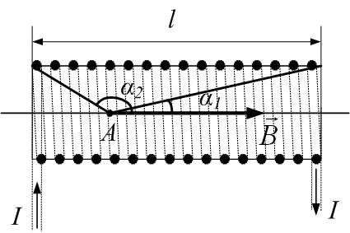
$B=\frac{{\text{μμ}}_{0}\text{In}}{2}\left(\text{cos}α_{1}−\text{cos}α_{2}\right)$ – индукция магнитного поля на оси соленоида конечной длины (рис.14.9);
Рис.14.9

$B={\text{μμ}}_{0}\text{In}$ – индукция магнитного поля на оси бесконечно длинного соленоида.
$\vec{B}=\frac{{\text{μμ}}_{0}}{4π}\frac{q\left[\vec{v}×\vec{r}\right]}{r^{3}}$; $B=\frac{{\text{μμ}}_{0}}{4π}\frac{qv\text{sin}α}{r^{2}}$ – индукция магнитного поля, созданного движущимся зарядом
$\oint_{L}{\vec{H}d\vec{l}=\sum_{i}{I_{i}^{\text{макро}}}}$; $\oint_{L}{\vec{B}d\vec{l}={\text{μμ}}_{0}\sum_{i}{I_{i}^{\text{макро}}=μ_{0}\left(\sum_{i}{I_{i}^{\text{макро}}+\sum_{k}{I_{k}^{\text{микро}}}}\right)}}$– закон полного тока для стационарных полей
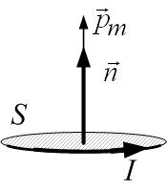
${\vec{p}}_{m}=\text{IS \{}\vec{n}$; ${\vec{p}}_{m}=\text{NIS \{}\vec{n}$– магнитный момент контура с током (рис.14.1)
Рис.14.1

$\vec{M}=\left[{\vec{p}}_{m}×\vec{B}\right]$; $M=p_{m}B\text{sin}α$ – вращающий момент сил, действующий на контур с током в магнитном поле
$W_{\text{пот}\text{.}}=−{\vec{p}}_{m}\vec{B}=−p_{m}B\text{cos}α$ – потенциальная энергия магнитного диполя в магнитном поле
$F_{x}=p_{m}\frac{∂B}{∂x}\text{cos}α$ – сила, действующая на магнитный диполь в неоднородном магнитном поле
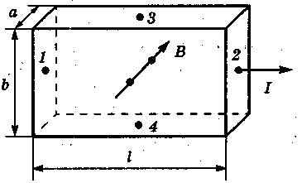
$d{\vec{F}}_{A}=I\left[d\vec{l}×\vec{B}\right]$; ${\text{dF}}_{A}=\text{IdlB}\text{sin}α$ – сила Ампера
Рис.34
${\vec{F}}_{Л}=q\left[\vec{v}×\vec{B}\right]$; $F_{Л}=qvB\text{sin}α$ – сила Лоренца
$U_{\text{34}}=R_{Х}⋅\frac{\text{IB}}{a}=R_{Х}⋅\text{jbB}$ – Холловская разность потенциалов (рис.34); $R_{Х}=\frac{1}{\text{ne}}$ – постоянная Холла
$dΦ=Bd\vec{S}=\text{BdS}\text{cos}α$; $Φ=\int_{S}{\vec{B}d\vec{S}}$ – определение магнитного потока
$ΔA=I\text{ΔΦ}$ – работа поля по перемещению контура с током в магнитном поле

6. Магнитное поле в веществе. Энергия магнитного поля
$μ=\frac{B}{B_{0}}=\frac{B}{μ_{0}H}$ – магнитная проницаемость вещества
$\vec{J}=\frac{\sum{{\vec{p}}_{m}}}{ΔV}$ – намагниченность вещества
${\vec{p}}_{m}=\vec{J}V$ – магнитный момент прямого магнита
$\vec{H}=\frac{\vec{B}}{μ_{0}}−\vec{J}$ – напряженность поля в магнетике
$\begin{aligned}\left.B_{1n}=B_{2n}\text{ , }H_{1τ}=H_{2τ} | \right\}\end{aligned}$ – условия на границе раздела двух магнетиков
$W=\frac{{\text{LI}}^{2}}{2}=\frac{ΦI}{2}=\frac{Φ^{2}}{2L}$ – энергия магнитного поля контура с током, где $L$ – индуктивность катушки (по определению $L=\frac{Φ}{I}$; для соленоида $L={\text{μμ}}_{0}\frac{N^{2}}{l}S$)
$W=\frac{{\text{LI}}^{2}}{2}=\frac{ΨI}{2}=\frac{Ψ^{2}}{2L}$ – энергия магнитного поля катушки индуктивности
$w=\frac{\text{dW}}{\text{dV}}=\frac{\text{HB}}{2}$ – объемная плотность энергии магнитного поля
12. (3) Задачи для аудиторных практических занятий
1. Закон Био-Савара-Лапласа.
- Изолированный прямолинейный бесконечный проводник изогнут в виде прямого угла. В плоскости угла помещен кольцевой проводник радиусом 10 см так, что стороны угла являются касательными к кольцевому. Найти напряженность поля в центре кольца. Силы токов в угловом и кольцевом проводниках равны соответственно 2 и 3 А.
- Чему должно быть равно отношение длины катушки к ее диаметру, чтобы напряженность магнитного поля в центре катушки можно было найти по формуле для напряженности поля бесконечно длинного соленоида? Ошибка при таком допущении не должна превышать 5%.
- По двум бесконечно длинным прямым параллельным проводам текут токи силой 50 А и 100 А в противоположных направлениях. Расстояние между проводами 0.2 м. Определить магнитную индукцию в точке, удаленной на 0.25 м от первого и на 0.4 м от второго провода.
2. Поле движущегося заряда.
- На расстоянии 10 нм от траектории прямолинейно движущегося электрона максимальное значение индукции 160 мкТл. Определить скорость электрона.
3. Закон полного тока.
- По сечению проводника равномерно распределен ток плотностью 2⋅10⁶ А/м². Найти циркуляцию вектора напряженности вдоль окружности радиусом 5⋅10⁻³ м, проходящей внутри проводника и ориентированной так, что ее плоскость составляет угол 30⁰ с вектором плотности тока.
4. Магнитный момент.
- Диск радиусом 10 см несет равномерно распределенный по поверхности заряд 0.2 мкКл. Диск равномерно вращается с частотой 20 Гц относительно оси, перпендикулярной плоскости диска и проходящей через его центр. Найти: 1) индукцию магнитного поля в центре диска; 2) магнитный момент кругового тока, создаваемого диском; 3) отношение магнитного момента к моменту импульса, если масса кольца 10 г.
5. Сила Ампера.
- С какой силой действует постоянный ток 10 А, проходящий по прямолинейному бесконечно длинному проводнику, на контур из провода, изогнутого в виде квадрата? Проводник расположен в плоскости контура параллельно двум его сторонам. Длина стороны контура 40 см, сила тока в нем 2.5 А. Расстояние от прямолинейного тока до ближайшей стороны контура 2 см.
- Провод в виде тонкого полукольца радиусом 10 см находится в однородном магнитном поле с индукцией 50 мТл. По проводу течет ток силой 10 А. Найти силу, действующую на провод, если плоскость полукольца перпендикулярна линиям индукции, а подводящие провода находятся вне поля.
- По тонкому проводу в виде кольца радиусом 20 см течет ток силой 100 А. Перпендикулярно плоскости кольца возбуждено однородное магнитное поле с индукцией 20 мТл. Найти силу, растягивающую кольцо.
6. Сила Лоренца.
- Протон влетел в однородное магнитное поле под углом 60⁰ к направлению линий поля и движется по спирали, радиус которой 25 мм. Индукция магнитного поля 0.05 Тл. Найти кинетическую энергию протона.
- Циклотрон предназначен для ускорения протонов до энергии 8.10⁻¹⁵ Дж. Каков должен быть радиус дуантов циклотрона, если индукция магнитного поля равна 1 Тл? Какова наименьшая продолжительность одного цикла работы этого ускорителя, если начальная энергия протонов мала, а амплитуда напряжения между дуантами 16 кВ?
7. Энергия контура с током в магнитном поле
- Виток, по которому течет ток силой 20 А, свободно установился в однородном магнитном поле с индукцией 0.016 Тл. Диаметр витка равен 0.10 м. Определить работу, которую нужно совершить, чтобы виток повернулся на угол 90⁰ относительно оси, совпадающей с диаметром. Определить работу при угле 360⁰.

8. Магнитный поток.
- В одной плоскости с длинным прямым проводом, по которому течет ток силой 50 А, расположена прямоугольная рамка так, что две большие стороны ее длиной 0.65 м параллельны проводу, а расстояние от провода до ближайшей из этих сторон равно ее ширине. Найти магнитный поток, пронизывающий рамку.
16. Ферромагнетики.
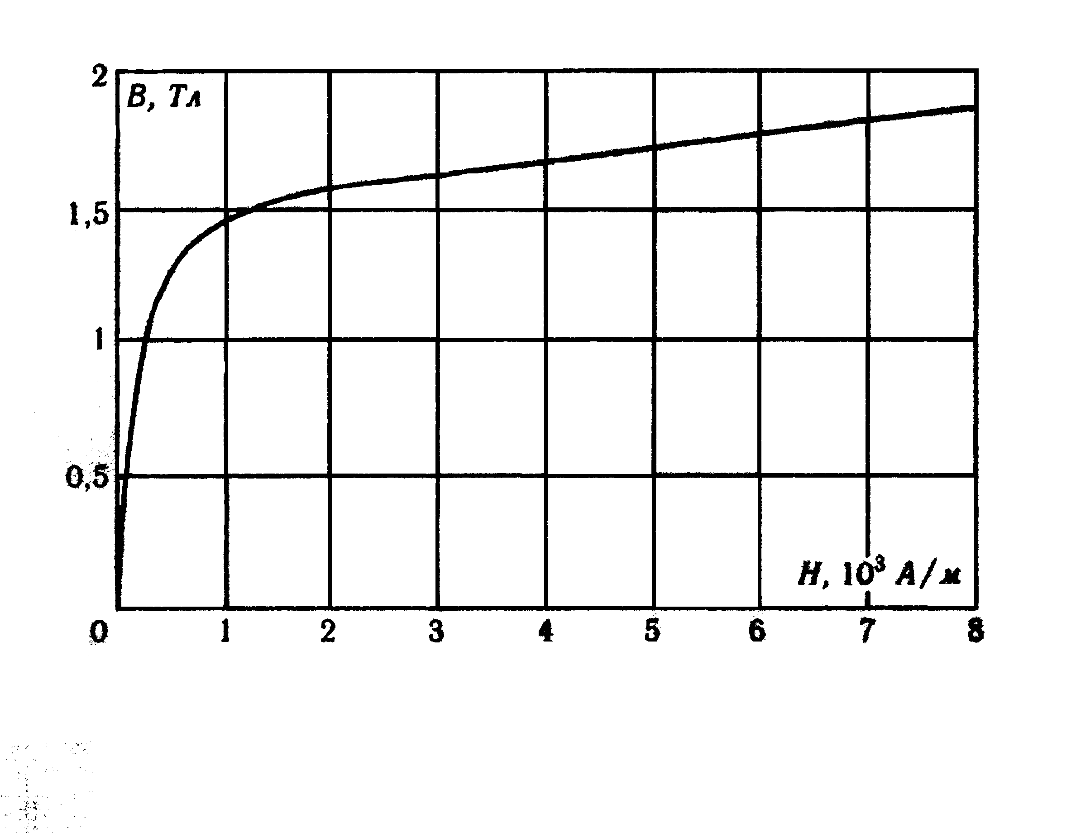
- Определить величину магнитной индукции в железном сердечнике достаточно длинного соленоида, если длина соленоида 50 см, число витков 500, сила тока 10 А.
Рис.1
- Обмотка соленоида с железным сердечником содержит 500 витков. Длина сердечника равна 0.5 м. Как и во сколько раз изменится индуктивность соленоида, если сила тока, протекающего по обмотке, возрастет от 0.1 до 1 А? Использовать график зависимости индукции от напряженности магнитного поля для железа (рис.1).
- В соленоид длиной 50 см вставлен сердечник из такого сорта железа, для которого зависимость В=f(H) неизвестна. Число витков на единицу длины соленоида равно 400 м⁻¹, площадь поперечного сечения соленоида 10 см². Найти магнитную проницаемость сердечника при силе тока 5 А и индуктивность соленоида, если при этих условиях магнитный поток через сечение соленоида равен 1.6 мВб.
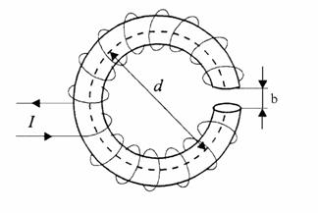
- В однородное магнитное поле вносится длинный вольфрамовый стержень (магнитная проницаемость вольфрама 1.000176). Определите, какая доля суммарного магнитного поля в этом стержне определяется микротоками.
Рис.45
- На железном сердечнике в виде тора со средним диаметром d=70 мм намотана обмотка с общим числом витков 600. В сердечнике сделана узкая поперечная прорезь шириной b=1.5 мм рис.45). Магнитная проницаемость железа для данных условий равна 500. Определите при силе тока через обмотку 4 А напряженность магнитного поля в железе и напряженность магнитного поля в прорези.

